180511公開 池田様
もはや殿堂入り！？ECサイトでリピートされるコスメをピックアップ。
18.5.11
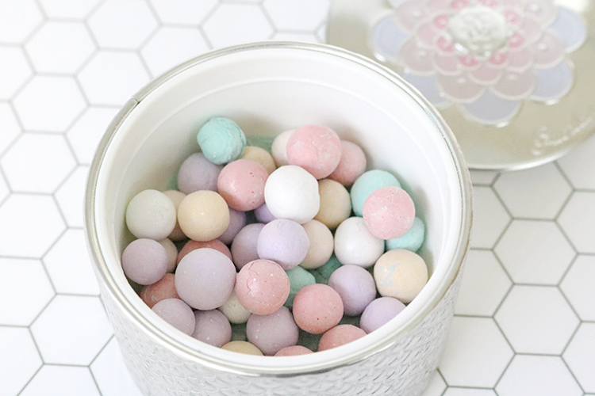
オンラインショッピング バイヤー
池田

(リード文)
使い心地や自分に合う色がわかっている愛用コスメを買うのに便利なオンラインショッピング。「大丸松坂屋オンラインショッピング」にも、そんなみんなの愛されコスメが満載です。今日は中でもリピート率が高く、ランキング上位を獲得しているアイテムをご紹介しましょう。

年間リピート率1位の殿堂入り化粧水
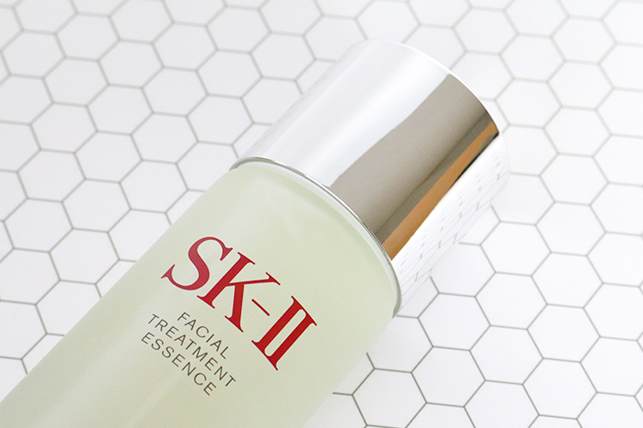

〈SK-Ⅱ〉フェイシャル トリートメント エッセンス(230mL)税込23,760円

酒の醸造に携わる杜氏からヒントを得て生まれた化粧水は、角層にスッとしみ渡るような感覚で、一度使ったらやめられない使い心地です。肌の角層にスッと沁み渡るような感覚で、どの世代にも愛用されていて、特に最近はCMのせいか、20代のリピーターも増えています。「大丸松坂屋オンラインショッピング」ではサイズ違いで揃えていますが、毎日たっぷり使える大容量の230mLがよく選ばれているんですよ。

すっきり落として、しっとりうるおう！クレンジングと洗顔の黄金コンビ。
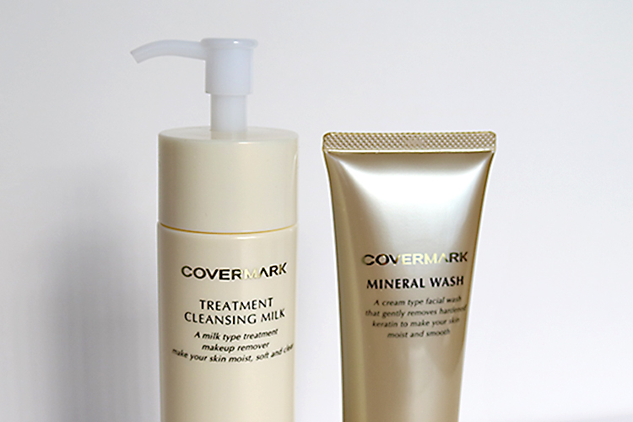
〈カバーマーク〉左から、トリートメント クレンジング ミルク(200g)税込3,240円、ミネラルウォッシュ(125g)税込3,240円
カバー力の高いファンデーションが看板商品の〈カバーマーク〉には、“落とし方”にこだわったアイテムがあります。美容液生まれの「トリートメント クレンジング ミルク」と、もちもち泡で優しく洗いあげる「ミネラルウォッシュ」は、セットで購入されることがとても多く、翌日の化粧ノリが違うと好評をいただいています。心地よいテクスチャーと使った後のしっとり感は癖になるはず。

光のヴェールをまとう！透明感を演出する魔法のパウダー。
〈ゲラン〉メテオリット ビーユ 税込8,316円

発売から30年以上愛され、〈ゲラン〉の看板アイテムでもあるフェイスパウダーもオンラインショッピングの人気ランキングからはハズせません。専用の筆でブレンドしてたっぷりつければ、ふんわり輝く上品なナチュラル肌に。肌のくすみが気になる世代の方にプレゼントすると、ほぼリピートされる鉄板アイテムです。

日焼け止め+化粧下地♪一石二鳥のベースクリーム。
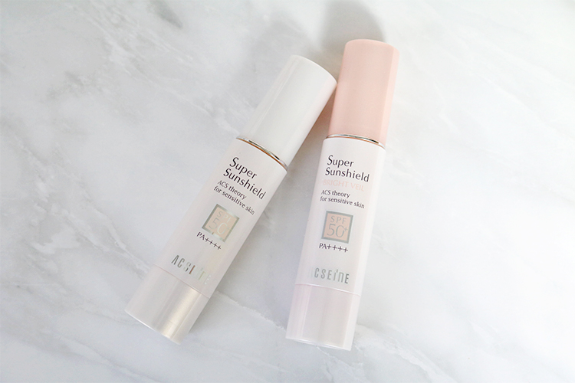
〈アクセーヌ〉左から、スーパーサンシールド EX SPF50+・PA++++ (22g)、スーパーサンシールド ブライトヴェールSPF50+・PA++++(22g)各税込4,320円
敏感肌や年齢肌の方にオススメしたいのは「スーパーサンシールド」ですね。日差しの気になる季節でも活躍するくらいUVカット効果が高いのに、下地としての役割もしっかりと果たしてくれる一石二鳥のベースクリームなんです。「ブライトヴェール」の方はみずみずしく軽い軽いつけ心地も人気の秘密。毛穴や色ムラを補正してワントーン明るいツヤ肌にみせてくれますよ。

オンラインショッピングだからこそわかるリピート買いコスメは、それぞれに選ばれる理由があります。人気ランキングもチェックして、自分にぴったりのアイテムを見つけてくださいね。

